[Variadic Templates 1](https://www.bilibili.com/video/av24180269/?p=15)

1. 函数模板 类模板 成员模板

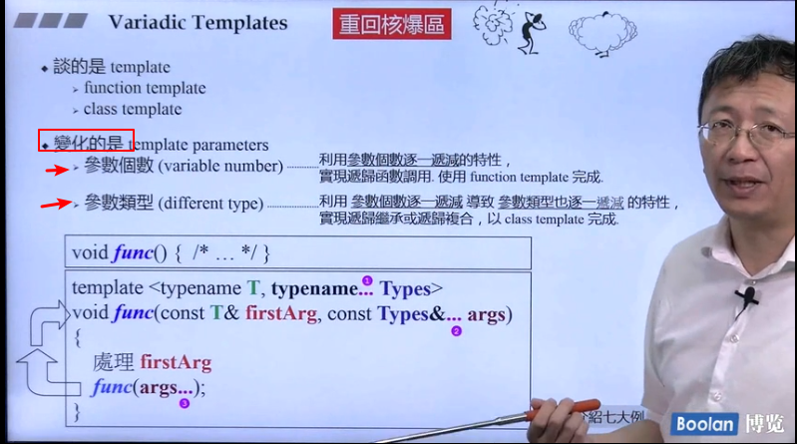

二、例子1

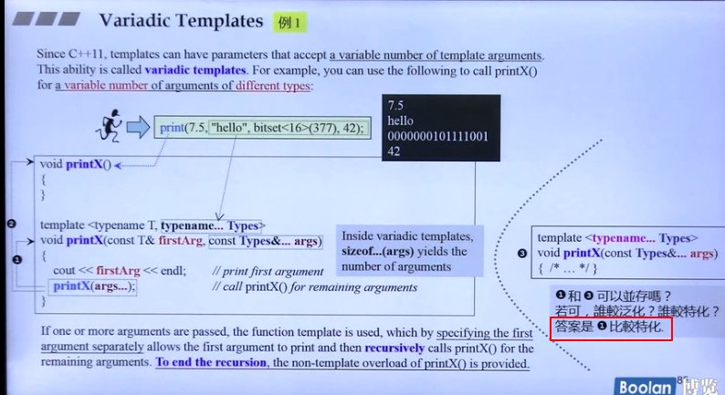

三、例子2

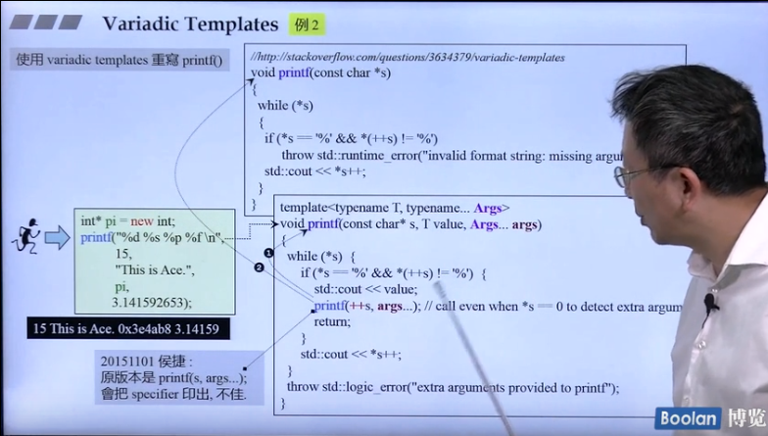

1. 例子3 设计出一个max，来找出一堆数据中最大的数字

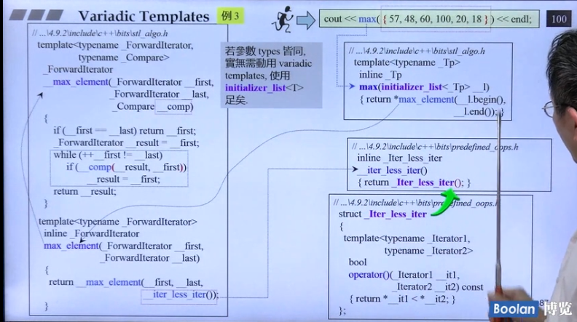

1. 例子4 -- 来找出一堆数据中最大的数字，只是不使用initializer_list方式